**天津市儿童医院**

**2023年度住院医师规范化培训招生简章**

1. 医院简介

**河西马场院区**

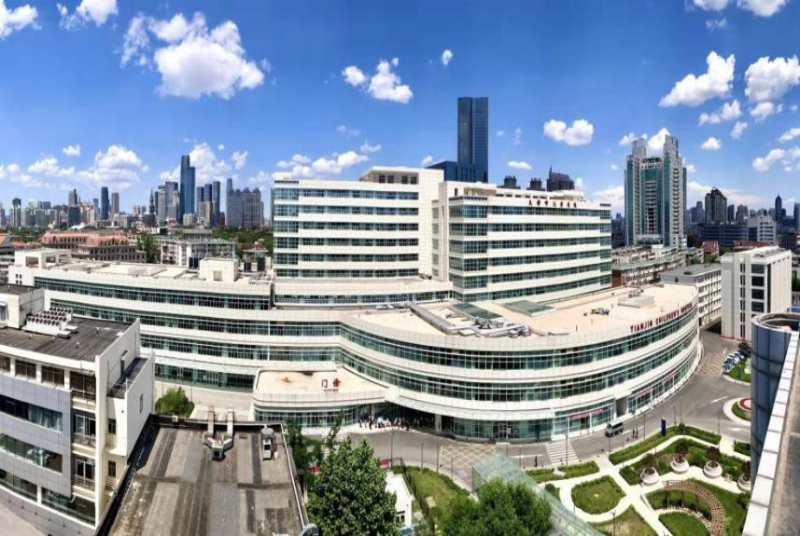

**北辰龙岩院区**

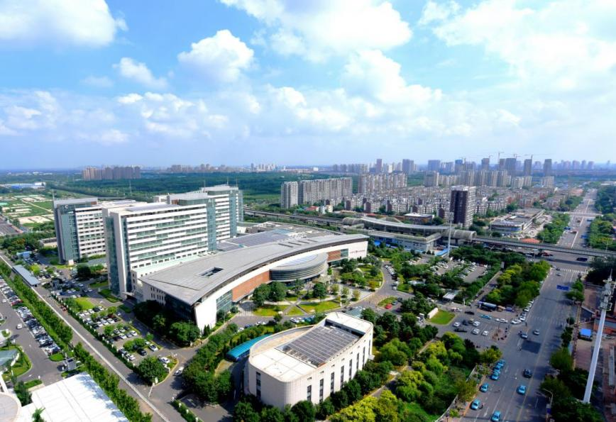

天津市儿童医院（天津大学儿童医院）是天津市唯一一家三级甲等综合性儿科医院，集医疗、教学、科研、预防、保健、康复、健康管理为一体。是天津大学非直属附属医院，天津医科大学、南开大学医学院儿科临床学院。

天津市儿童医院包括河西马场和北辰龙岩两个院区，床位1721张，人员、技术、设备共享，一体化运行，服务辐射整个华北地区。马场院区占地5.5万平方米，设置床位521张；龙岩院区占地8.3万平方米，设置床位1200张。两院区年收治病人72628人次、年门诊量1197566人次、年急诊量661410人次。医院技术力量雄厚，全院高级专业技术人员300余人。拥有国务院特贴专家、天津市授衔专家、博士、硕士研究生导师、“131”人才等高层次人才队伍。医院为国家卫生健康委重点专科—儿科—项目建设单位。医院的重点学科—儿科学（100202）被授予天津市临床重点学科。

医院始终坚持“以病人为中心，全心全意为患儿服务”的办院宗旨，以“勤、实、正、和”为院训，先后获评全国首批“百姓放心医院”“全国医药卫生系统先进集体”“全国文明单位”“天津市三八红旗集体”“天津大学新冠肺炎疫情防控工作先进集体”“天津市五一劳动奖状”“天津市文明单位”“天津市第七届人民满意的好医院”。2021年成为委省共建国家儿科区域医疗中心建设单位，儿科学再次被授予天津市临床重点学科，成为“天津市罕见病诊疗协作网溶酶体贮积症协作组”及“中国罕见病联盟天津协作组溶酶体贮积症工作组牵头单位”，获批国家“首批CAAE二级癫痫中心”，检验科获得“中国合格评定国家认可委员会(CNAS)授予的实验室认可证书”，成为天津市罕见病关爱基金项目定点医院，牵头成为天津市医学会罕见病分会、天津市医学会小儿外科分会、天津市医师协会儿童重症医师分会、天津市医师协会青春期医学专业委员会、天津市医师协会儿科医师分会、天津市健康教育协会儿科分会、天津市康复医学会儿童康复专业委员会、天津市康复医学会言语康复专业委员会、天津市中西医结合学会儿科专业委员会、天津市罕见病医疗质量指导中心主委单位。

天津市儿童医院河西马场和北辰龙岩两个院区集人员、技术、设备共享，一体化运行。通过强化医院管理，健全管理体制和各项规章制度，使医院的工作形成制度化、规范化，充分发扬“龙马精神”。医院被授予“中国出生缺陷干预救助示范基地”“国家手足口病规范防治宣贯基地”“国家863计划临床研究实验室”“国家临床合理用药示范基地”“国家儿科实训基地” “海峡两岸新生儿医学研究与培训（华北）基地”“天津市儿童出生缺陷防治重点实验室”“天津市儿童急危重症救治和培训基地”等。拥有自上世纪五十年代起自主研发传承至今的13个剂型42个院内中西制剂，如病毒合剂、棕铵口服溶液、复方氯霉素乳膏、疏表灵等。品质过硬，安全有效，是几代天津市民呵护健康、温馨美好的童年记忆。

马场院区为“儿科医疗孵化器”，以培养儿科医疗骨干为己任，以精准医学科研为专业核心，以急危重症救治为诊疗重点。特色专业为急诊、EICU、NICU、PICU，以老专家为核心，开设专家门诊、综合门诊、特需门诊等为广大患儿提供诊疗服务。在设立普内科、普外科基础上，注重科室融合，与我市眼、口腔、心血管、颅脑等三级甲等专科医疗机构联手，建立小儿五官中心、小儿心血管中心、小儿颅脑神经中心、小儿内镜中心、小儿急救中心、新生儿诊疗中心、精准医学实验室等。内设医院急救特种车辆，方便两院区危重患儿转诊。

龙岩院区为“儿科医疗助推器”，以抚育儿科医疗大家为目标，以罕见病为临床特色，以疑难杂症诊治为医疗重点。特色专业为感染、康复、心理及各新兴亚专业，开设专科门诊、MDT门诊、特需门诊等为广大患儿提供诊疗服务。充分发挥远程医疗优势，各专业进一步细分方向，由疾病诊疗延展至健康科普，建立小儿病理诊断会诊中心、小儿影像诊断会诊中心、小儿检验医学中心、小儿康复医疗中心、小儿心理医疗中心、小儿感染（传染）疾病诊疗中心、小儿血液疾病中心、健康管理中心、罕见病中心等。

医院诊疗科目齐全，具有完善的配套医技科室，满足医疗、教学和科研所需的医疗仪器设备，合理的人才梯队，较高的信息化管理水平，较强的医疗服务辐射力和影响力。医院坚持公立医院的公益性，承担对本市及周边地区医疗机构儿科临床、教学、科研等方面的技术指导，带动学科整体发展。

二、基地简介

天津市儿童医院（天津大学儿童医院）是我市最大的儿科住院医师规范化培训基地，内科设心脏内科、神经内科、新生儿内科、重症医学科、呼吸科、消化内科、内分泌科、肾脏内科、风湿免疫科、血液科、感染科、综合内科等12个专业34个病区；外科设普外科、急创外科、骨科、泌尿外科、新生儿外科、神经外科、烧伤科、整形外科、微创外科、肿瘤外科、心脏外科等11个专业17个病区；此外设有医学影像科、儿研所、检验科、病理科、药剂科、超声诊断科等医技科室。2009年医院成为天津市住院医师规范化培训基地；2014年医院儿科、儿外科专业成为首批国家住院医师规范化培训基地；2020年9月我院儿科专业基地成为国家重点专业基地。截至2022年，累计招生521人、已结业427人。考核通过率90%以上，位居天津市前列。2015年4月中央财政拨款投资500万元建立临床实践技能培训中心，中心面积2000余平米，是我市规模最大的儿科临床医学模拟教学中心和数字阅览考评中心。中心开展各类医学模拟培训，提升住院医师临床能力，通过医学模拟技术和教学方法开展形成性评价和终结性评价，提升培训质量，检验培训效果。

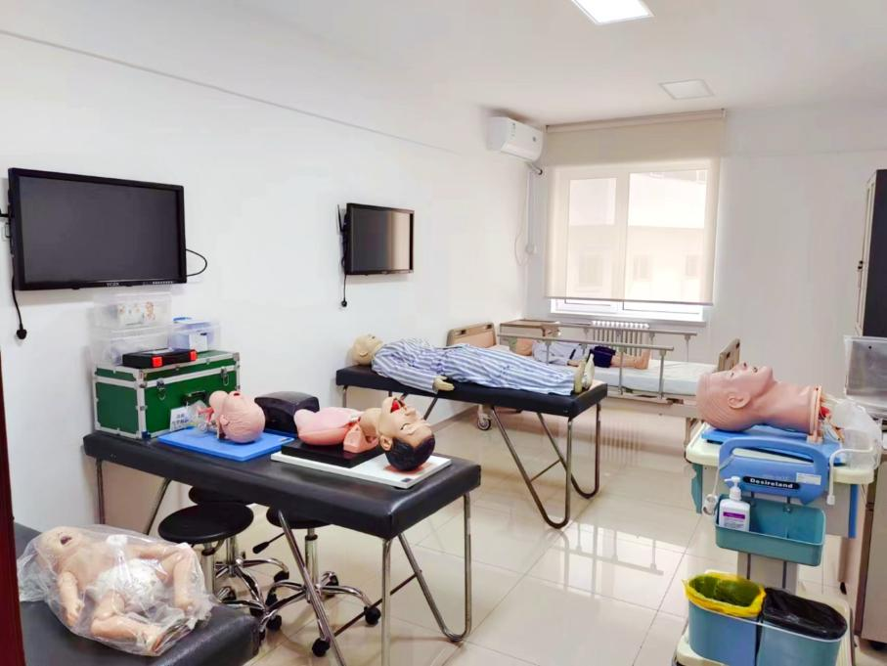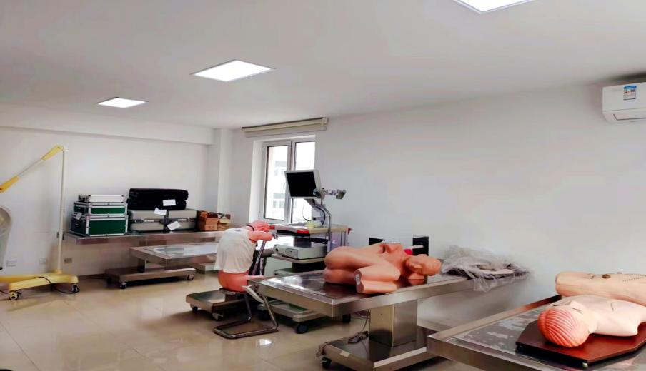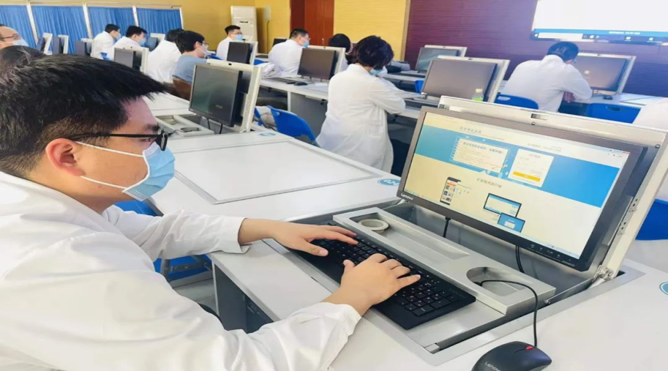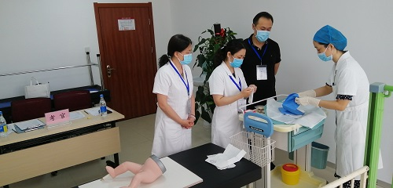

三、专业基地简介

**国家级住培基地**

（一）儿科专业基地

2009年医院成为天津市住院医师规范化培训基地；2014年成为首批国家住院医师规范化培训基地；2020年9月成为国家重点专业基地。儿科专业基地设心脏内科、神经内科、新生儿内科、重症医学科、呼吸科、消化内科、内分泌科、肾脏内科、风湿免疫科、血液科、感染科、综合内科等12个专业34个病区。各专业临床病种齐全，疑难病例多，齐全，能充分满足住院医师的培训需求。专业基地带教师资142人，多种教学活动全方位提高住培医师临床技能。截至2022年，累计招生434人、已结业352人。考核通过率90%以上，位居天津市前列。近年来获得荣誉表彰包括全国优秀住培专业基地主任1人，天津市优秀住培医师1人。

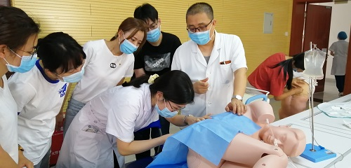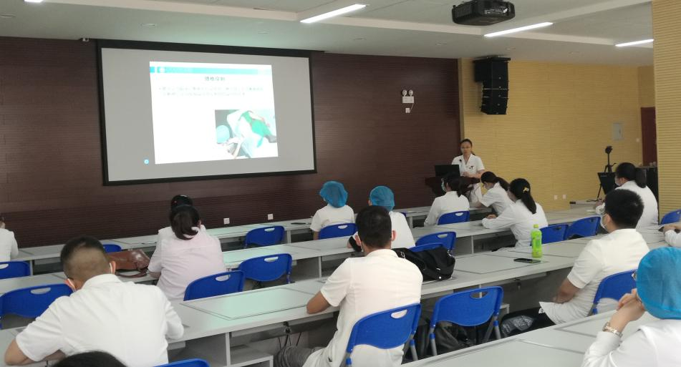

（二）儿外科专业基地

天津市儿童医院儿外科专业基地是集临床、科研及教学一体的专业队伍，负责天津市小儿外科规范化住院医师培养工作。儿外科基地设有普外科、急创外科、骨科、泌尿外科、新生儿外科、神经外科、烧伤科、整形外科、微创外科、肿瘤外科、心脏外科等11个专业17个病区；承担着来自天津市及周边省市地区的常见病及疑难病症患儿的诊治工作，在腹胸腔镜手术治疗，小儿消化道疾病、小儿肿瘤、小儿创伤、小儿泌尿系统、颅脑神经系统、新生儿胸部及腹部畸形等专业疾病的诊断治疗具有丰富的诊治经验及先进的诊疗技术。小儿常见典型病例数量庞大，并可见各类疑难重症病例，为住院医师培训提供了丰富的临床实践机会。儿外科基地师资队伍完善，现有专业带教老师40余人，正主任医师10余人、副主任医师10余人、主治医师10余人，均具备丰富的临床医疗和临床教学经验以及较强的医学理念和医疗临床思维能力，热爱临床医师的培养工作，掌握住培医师培养临床指导带教内容和方法，充分保证规培医生培养质量。基地拥有完善的住培课程设置，每月教学查房、专题讲座、病例讨论、技能培训10余次，完全满足住院医师规范化培训的需求。截至2022年，累计招生87人、已结业75人。儿外科基地结业考核通过率90%以上，位居天津市前列。近年来获得荣誉表彰包括天津市优秀住培专业基地主任1人，天津市优秀住培医师2人。

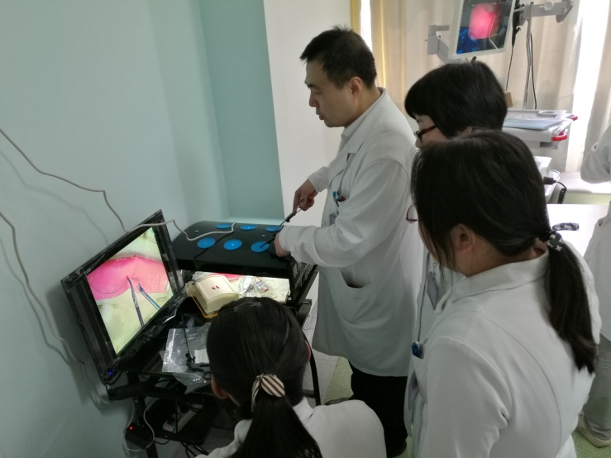

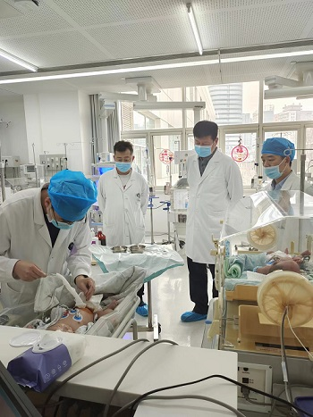

四、招收对象及报名条件

**1、单位委培学员(单位人员）**

**具有中华人民共和国国籍（包括港澳台），享有公民的政治权利；在医疗机构就业，从事儿科、儿外科临床医疗工作的高等院校医学类本科及以上学历毕业生，或已从事临床医疗工作并取得执业医师资格证书，需要接受培训的人员。培训专业由送出单位根据工作岗位需求进行选择，志愿填报完毕后不得擅自更改。**

**2、面向社会招收住院医师（社会人员）**

**具有中华人民共和国国籍（包括港澳台），享有公民的政治权利；拟从事临床医疗工作的具有普通高等医学院校全日制医学专业（指临床医学类）本科及以上学历毕业生，需要接受培训的人员。培训专业由考生自主选择，志愿填报完毕后不得擅自更改。**

**3、有下列情况之一者，不予招收**

**（1）属定向生、委培生的；**

**（2）在本市或外地参加住院医师规范化培训的在培学员或者退培未满三年的学员；**

**（3）已完成住院医师规范化培训的学员不得再次报考住院医师；**

**（4）法律法规规定的其他情形。**

*注：根据《国务院办公厅关于加快医学教育创新发展的指导意见》（国办发〔2020〕34号）文件精神，落实“两个同等对待”。“两个同等对待”即面向社会招收的住院医师如为普通高校应届毕业生的，其住培合格当年在医疗卫生机构就业，按当年应届毕业生同等对待；经住培合格的本科学历临床医师，按临床医学、口腔医学、中医专业学位硕士研究生同等对待。

五、招收计划

2023年计划招录儿科学员30人（其中包括社会学员10人）、儿外科学员10（其中包括社会学员4人）

六、学员待遇保障

（一）签订合同情况

1.单位人：**单位委派的培训对象，培训期间原人事（劳动）、工资关系不变，委派单位、培训基地和培训对象三方签订委托培训协议。**

2.社会人：住院医师和培训基地签订合同

（二）基本劳动报酬

单位人基本工资由派送单位承担，低于基地住院医师基本工资的，由基地统一补足；

社会人培训期间的工资、五险一金由培训基地负责，参照本基地同等条件住院医师工资标准发放。

（三）绩效工资

**按照相关文件要求，经考核合格录取的住院医师享有以下待遇：**

1.财政经费发放生活补助2500元/月。

2.医院按照《市卫生计生委关于在我市实施医师规范化培训学员奖励金制度的通知》奖励金发放标准，经考核合格逐年依次发放500-1500元/月奖金。

3.中、夜班费及节假日加班发放标准与本院职工同等待遇。

4.奖励：基地定期开展学员评优工作，优秀学员奖励和奖励金按时发放。

5.对于外省市需住宿学员可提供宿舍。

七、培训年限及减免条件

培训时间一般为3年。培训采取理论学习与临床实践相结合，以临床实践为主的培训形式，按照培训标准要求实施规范化培训。符合减免条件的人员视其减免条件及实际能力进行减免。

八、面试审核及递交材料（需加盖委培单位公章）

（一）材料上传

在天津市毕业后医学教育管理平台 **（https://www.ccgme-cmda.cn）**上传，图片格式

1、必传材料

（1）身份证正反面；

（2）户口本户主页本人页；

（3）学历、学位证书 或 学信网学历认证材料；

（4）语言类证书；

2、如有以下材料也请上传

（1）相关岗位资格证书、执业证书；

（2）高水平论文首页第一作者、通讯作者）；

（3）省部级及以上课题批复件首页（负责人）；

（4）省部级及以上荣誉；

（5）其他相关材料

（二）资质审查

**报名人员须参加统一组织的住院医师规范化培训报名资格考试，考试合格者取得报名资格。**

医院将根据收到的报名简历进行筛选与资格审查，择优确定笔试、面试人员。

（三）笔试、面试

内容主要为岗位相关的基本理论和专业知识。笔试、面试通知将通过天津市毕业后医学教育管理平台或电话等渠道发布，具体面试时间以通知为准，未收到面试或复试通知的报名者，将不再另行通知。

（四）录用签约

根据笔试、面试和体检结果确定最终录用人选。未被录用不再另行通知，有关材料恕不退还。

九、联系方式

联系地址：天津市北辰区龙岩道238号

联系人： 天津市儿童医院科教科 张老师

联系电话：022-87787861